El espejo del Perú
"Algo nos enseñaron los incas que nosotros no hemos aprendido: que la Tierra, sagrada, es de todos"
José Arregi
José Arregi, 04 de septiembre de 2018 a las 17:47
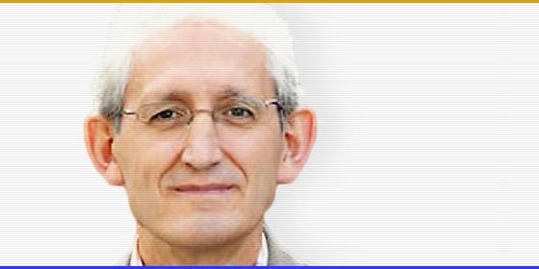
José Arregi

El presente del Perú es un espejo del pasado inhumano que hemos construido y del futuro, humano o inhumano, que podemos construir. Tendremos que decidir: ¿Qué queremos hacer del planeta y de la Vida?
(José Arregi).- Hace muchos años que Perú me llamaba, y la jubilación de tres de nosotros nos ha brindado a dos matrimonios de la familia la ocasión para conocerlo in situ, mitad como turistas, mitad como peregrinos.
Lima y sus contrastes sociales, Cusco y su historia colonial escrita sin piedad ni rubor sobre las ruinas de los incas, sobre su historia arruinada. El valle sagrado desde Pisac a Ollantaytambo y Machu Picchu. La inmensa Amazonía, inviolable y sin embargo violada, como la vida de tantos. Los imponentes Andes, con sus cumbres rocosas, sus mesetas y laderas de terciopelo dorado, sus nevados que creíamos perennes, sus volcanes humeantes. Sus paupérrimas aldeas suspendidas en la altitud y en el tiempo. Perú suspendido entre el pasado y el futuro.
¿Pero qué futuro? El mismo futuro incierto de todos nosotros, de la humanidad entera, de la vida en la Tierra. El futuro incierto de las islas de los uros, en el lago Titicaca, a 3.800 metros de altitud: son islas flotantes de totora, una hierba alta y carnosa que crece sobre la superficie del lago, cuyas raíces forman una capa orgánica flotante y movediza; sobre ella construyen los indígenas uros sus pobres poblados de entre tres y diez chocitas, de una única habitación cada una. En ella comen, duermen, aman. Viven. Y mueren antes de tiempo, soñando en vivir. Chozas y canoas de totora que duran un año sobre un suelo de totora que ha de ser repuesto sin cesar y que, con todo, no resiste más de 30 años, apenas una corta generación: cuando el suelo amenaza hundirse, abandonan el poblado y reconstruyen otro un poco más allá.
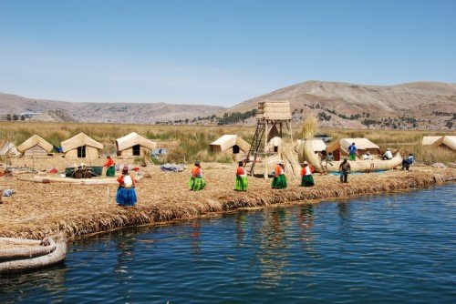
En el lugar abandonado, no obstante, volverá a crecer la totora y otros lo volverán a habitar. Seguirá la espiral de la vida, perecedera e inmortal. Seguirá la vida, pero ¿hasta cuándo podrán los uros mantener su forma tradicional de vida, cuando la televisión y el internet y la propaganda de la felicidad del consumo empiezan ya a invadir sus chozas? ¿Qué futuro presagia a los uros y a todas las demás culturas tradicionales esta nueva colonización planetaria que está en marcha de la mano perversa de la economía neoliberal?
El futuro del Perú es nuestro futuro, lo queramos o no. Igual que su pasado en los últimos siglos, lo hayan querido o no, ha sido nuestro pasado. Trescientos años de dominación y expolio colonial sin límite, seguidos de doscientos años de esclavización poscolonial, han hecho de Perú lo que es. Los conquistadores europeos interrumpieron el curso –por incierto y confuso que fuera– de la historia milenaria de aquellos pueblos, les impusieron a la vez la cruz y el hierro, el bautismo y la servidumbre, los condenaron a formar parte de la muchedumbre de los perdedores de la Tierra. Y todo ello –colmo del cinismo o de la inconsciencia– en el nombre de la “religión verdadera”. No, no era el evangelio de Jesús, el Espíritu defensor de la Vida y de la Tierra, que estaba entre ellos tan presente como entre nosotros, solo que lo designaban con otros nombres.
La colonización no es cosa del pasado. La llamada independencia del Virreinato del Perú, como la de casi todos los pueblos colonizados de América, África, Asia y Australia, no significó la liberación de los indígenas, mestizos, negros, mulatos y de los últimos en general, sino la victoria de los hijos de los colonizadores –virreyes, encomenderos y corregidores– y de sus propios intereses contra los intereses y el poder de la metrópoli. Persiste el saqueo, por parte de poderes locales o transnacionales. Sigue el poder de los blancos, ahora en despiadada competencia con los chinos. Los que perdieron siguen perdiendo en la espiral de la muerte. Y a esto seguimos llamando desarrollo, otra religión.
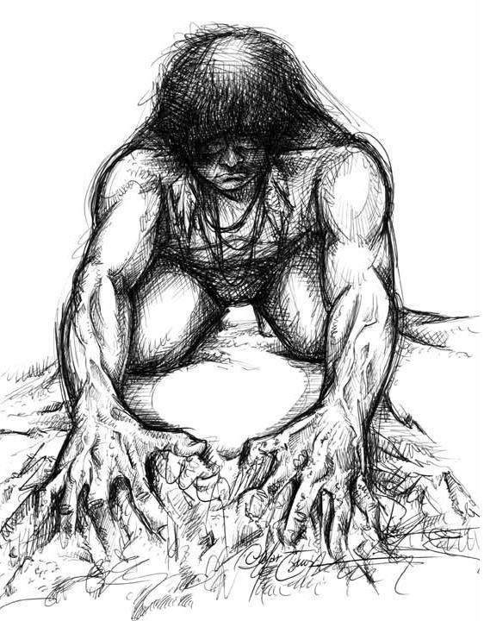
¿Qué hacer? Volver al pasado para alterarlo es imposible, e idealizarlo es estéril. No quiero decir, por ejemplo, que los Incas, curacas y gamonales trataran a su gente mucho mejor de lo que los colonizadores les trataron después a todos ellos. Pero algo nos enseñaron los incas que nosotros no hemos aprendido aún y que es urgente que aprendamos: que la Tierra, sagrada, es de todos, que nadie la debe poseer en propiedad exclusiva y que solo el Bien Común de los vivientes nos hará felices. Sin eso no habrá desarrollo ni salvación. Como tampoco lo habrá sin secundar el consejo que, según nos contaron, se daban los chasquis (mensajeros incas) al cruzarse, a modo de saludo: “No mientas. No seas perezoso. No robes”. Eso.
¿Pero cómo? El rumbo que llevamos es errado. El proyecto revolucionario de los años 70 y 80 para lograr la justicia a costa de la libertad y a través de las armas resultó también errado, y hoy lo sería mucho más que entonces.
El presente del Perú es un espejo del pasado inhumano que hemos construido y del futuro, humano o inhumano, que podemos construir. Tendremos que decidir: ¿Qué queremos hacer del planeta y de la Vida?
Siguen teniendo pleno valor el análisis y la llamada de la II Conferencia General del Episcopado Latinoamericano de Medellín en 1968, hace justo 50 años: “Estamos en el umbral de una nueva época histórica de nuestro continente, llena de un anhelo de emancipación total, de liberación de toda servidumbre, de maduración personal y de integración colectiva. Percibimos aquí los preanuncios en la dolorosa gestación de una nueva civilización. No podemos dejar de interpretar este gigantesco esfuerzo por una rápida transformación y desarrollo como un evidente signo del Espíritu que conduce la historia de los hombres y de los pueblos hacia su vocación” (Introducción, n. 4). Así sea.
La amenaza y la esperanza, el rumbo de la Tierra se veían reflejaban nítidamente en aquella niña encantadora, Nicole, en sus ojos llenos de luz y de ternura, de alegría de vivir, sobre aquella islita flotante de los uros. ¿Qué será de ella? Eso será de nosotros.
